**专业培训记录**

**□QMS** **□50430** **■EMS** **■OHSMS**

|  |  |  |  |  |  |  |  |  |  |
| --- | --- | --- | --- | --- | --- | --- | --- | --- | --- |
| **受审核方名称** | | | 河北安佳电热设备科技有限公司 | | **专业小类/**  **项目代码** | | E：29.12.00 | | |
| **教师姓名** | |  | **专业** | **E：29.12.00** | | | | **培训地点** | **企业办公室** |
| **受培训人员** | **姓名** | | **64bbbb4fe4e246e26e4c9bfda51c51e** | | |  | | | |
| **专业代码** | | **E：29.12.00** | | |  | | | |
| **生产工艺/**  **服务过程** | | | 销售服务过程：客户开拓-客户接洽-需求分析-产品介绍-客户沟通-签订合同-收款发货-售后服务-顾客满意度调查。 | | | | | | |
| **生产过程/服务过程**  **的风险及控制措施**  **特殊过程的控制** | | | 销售计划管理  * 主要风险：销售计划缺乏或不合理，或未经授权审批，导致产品结构和生产安排不合理，难以实现企业生产经营的良性循环。  * 主要管控措施：第一，制定年度销售计划；第二，定期分析销售。  客户开发与信用管理  * 主要风险：现有客户管理不足、潜在市场需求开发不够，可能导致客户丢失或市场拓展不利；客户档案不健全，缺乏合理的资信评估，可能导致客户选择不当，销售款项不能收回或遭受欺诈，从而影响企业的资金流转和正常经营。  * 主要管控措施：第一，确定定价机制和信用方式；第二，建立和不断更新维护客户信用动态档案。  * 销售定价  * 主要风险：定价或调价不符合价格政策，未能结合市场供需状况、盈利测算等进行适时调整，造成价格过高或过低、销售受损；商品销售价格未经恰当审批，或存在舞弊，可能导致损害企业经济利益或者企业形象。  * 主要管控措施：第一，确定产品基准定价；第二，授予销售部门一定限度的价格浮动权；第三，审核批准销售折扣、销售折让等政策的制定。  * 订立销售合同  * 主要风险：合同内容存在重大疏漏和欺诈，未经授权对外订立销售合同，可能导致企业合法权益受到侵害；销售价格、收款期限等违背企业销售政策，可能导致企业经济利益受损。  * 主要管控措施：第一，关注客户信用状况，明确销售定价、结算方式、权利与义务条款等相关内容；第二，确定具体的审核、审批程序和所涉及的部门人员及相应权责；第三，签订正式销售合同。  * 发货  * 主要风险：未经授权发货或发货不符合合同约定，可能导致货物损失或客户与企业的销售争议、销售款项不能收回。  * 主要管控措施：第一，销售部门应当按照经审核后的销售合同开具相关的销售通知交仓储部门和财会部门；第二，仓储部门应当落实出库、计量、运输等环节的岗位责任；第三，应当以运输合同或条款等形式明确运输所涉方面；第四，做好发货各环节的记录。  * 收款  * 主要风险：企业信用管理不到位，结算方式选择不当，票据管理不善，账款回收不力，导致销售款项不能收回或遭受欺诈；收款过程中存在舞弊，使企业经济利益受损。  * 主要管控措施：第一，选择恰当的结算方式；第二，建立票据管理制度；第三，加强赊销管理；第四，加强代销业务款项的管理；第五，收取的现金、银行本票、汇票等应及时缴存银行并登记入账。  * 客户服务  * 主要风险：客户服务水平低，消费者满意度不足，影响公司品牌形象，造成客户流失；  主要管控措施：建立和完善客户服务制度，设专人或部门进行客户服务和跟踪，建立产品质量管理制度，做好客户回访工作，加强销售退回控制。  特殊过程为：销售过程。进行特殊过程确认。 | | | | | | |
| **重要环境及控制措施** | | | 固体废弃物排放；回收分类处理。  火灾：运行控制、制定应急预案。 | | | | | | |
| **不可接受风险的危险源及控制措施** | | | 1、出差途中交通事故；加强销售人员的安全意识、注意乘车安全。  2、火灾：运行控制、制定应急预案。 | | | | | | |
| **相关法律法规的要求及产品标准** | | | 《产品质量法》、《合同法》、《计量法》、《中华人民共和国消费者权益保护法》 | | | | | | |
| **检验和试验项目及要求(如有型式试验要求,要进行说明)** | | | 不涉及 | | | | | | |
| **其它相关知识** | | |  | | | | | | |

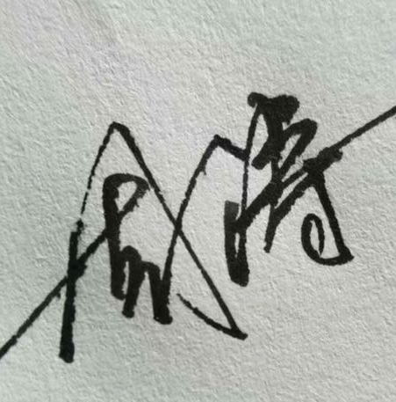

**填表人(专业人员)： 日期： 2020.10.17 审核组长： 日期：2020.10.17**

**注：如有其他培训内容或空格不够可另加附页**